计价公式说明
- 类名：
HycQnetCalculatorService
- 公式描述：
热值增扣，阶梯扣款
- 计价公式：
基准价格+(结算热值-下限)/增扣基数*实际增扣价+基准增扣价
- 页面样式：
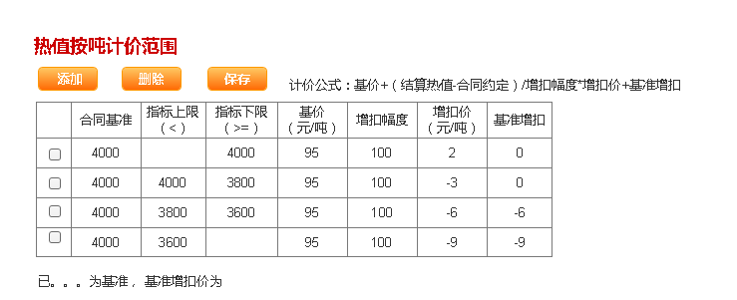
- 合同事例说明：
煤质指标 | 质量范围 | 煤质调价
发热量（Qnet,ar） | 4000大卡 | 合同热值以4000 大卡为基数，每增加100大卡合同价增加2元/吨；每降低100大卡合同价减少3元/吨；热值到3800大卡，每降低100大卡合同价减少9元/吨；依此类推，直至煤款扣完为止。

